İletişim
Regula Sullivan
Pazarlama İletişimi
Coperion K-Tron (Switzerland) LLC
Lenzhardweg 43/45
CH-5702 Niederlenz

Tel: +41 62 885 7171
regula.sullivan@coperion.com
www.coperion.com

Basın Bülteni

Plastik Endüstrisi için tecrübe ile tasarlanmış besleyicilerle güçlü ve verimli çözümler sunuyor.
Coperion K-Tron Yeni ProRate PLUS Besleme Sistemlerini İftiharla Duyuruyor.

Niederlenz, İsviçre (Ocak 2022) – Coperion K-Tron, ProRate™ orijinal besleme sistemlerini içeren portföyünü tamamı ile yeni ve etkin maliyetli besleyicileri ile ProRate PLUS adı altında genişlettiğini iftiharla duyurur. Coperion K-Tron, 100 yıllık besleme sistemlerindeki tecrübesi ile Plastik endüstrisinde Pazar ihtiyacını karşılayacak sağlam ve güvenilir yeni bir besleyici ürün grubu geliştirmiştir. ProRate PLUS gravimetrik besleme hattı, ekonomik bir çözümdür. İyi fiyat-performans etkisi ve hızlı teslimat süreleri ile iyi bir yatırım getirisi sunmaktadır. Plastik işleme endüstrisinin özel gereklilikleri düşünülerek tasarlanmıştır. Bu tek vidalı besleyiciler pelletler, granüller ve ikinci kalite plastik uygulamalarındaki diğer serbest akışlı katı malzemelerin beslenmesi için idealdir. ProRate PLUS besleyicilerin üç farklı modeli mevcuttur ve formül reçetesine bağlı olarak tek ünite olarak kullanılabildiği gibi tek bir giriş merkezinde altı besleyiciye kadar grup olarak ta kolaylıkla düzenlenebilir ve kullanılabilir.
ProRate PLUS besleme hattı, çok kompakt ve yerden kazandıran bir düzene izin veren benzersiz tasarıma sahiptir. ProRate Plus besleyicilerin özel şase tasarımı, altıya kadar besleyicinin 1,5 metre [5 ft] yarıçap dahilinde ekstruder (veya farklı bir proses makinesi) girişi etrafında kolayca gruplandırılmasına izin verir. Üç besleyici modeli PLUS-S, PLUS-M ve PLUS-L geniş aralıklı kapasite ihtiyacını karşılar. ProRate PLUS besleyiciler, malzemeye bağlı olarak 3,3 ila 4800 dm³/h [0,12 ila 400 ft³/h] arasında kapasite taleplerini rahatlıkla karşılar. Teorik olarak altı ProRate PLUS-L besleyici içeren bir besleme sistemi, yalnızca 7 m²’lik [75 ft²] kaplama alanında 28,8 m³/h’e [1017 ft³/s] kadar besleme yapabilir.
ProRate besleyiciler en yüksek düzeyde standardize edilmiş olup, performans ve kullanım kolaylığını optimize etmek için çeşitlendirilebilir tasarım özellikleri içerir. “ProClean Rail” adlı patent bekleyen ray sistemi sayesinde grup içerisinde dahi her bir üniteye temizlik ve bakım için kolay erişim sağlanır. ‘’ProClean Rail’’, ana üniteyi besleyicinin arkasına geri çekmeyi ve besleme bölümü ve vida elemanına erişmek için döndürmeyi mümkün kılar. Buda besleyicinin konumunu değiştirmeden besleme ünitesinin bakım ve temizliğine izin verir. İlave olarak körükler ve vida, basit fakat sağlam montaj için yeni geliştirilmiş mıknatıs teknolojisini kullanır. Mıknatıs bağlantıları bu parçaların aletsiz çıkarılmasını sağlarken, aynı zamanda optimum ve güvenli kullanım için gerekli tutma kuvvetini sağlar. Besleyicilerin yüksek seviye standardizasyonu sayesinde, acil stok için gerekli yedek parça sayısı çok azdır. Çoğu parça üç model için de aynıdır ve tüm cihazlar için birbirlerinin yerine kullanılabilir.

ProRate PLUS besleyiciler, NEC Sınıf II, Böl. 2, Grup F & G ve ATEX 3D/3D (dış/iç) olarak sınıflandırılan tehlikeli bölgelerde kullanıma uygundur. Bu özellik tüm modellerde standarttır.

Verimli çalışma için doğru ağırlık ölçümü ve güvenilir kontrol modülleri
Tüm ProRate PLUS besleyicilerde, güvenilir Smart Force Transducer tartım teknolojisi içeren P-SFT yük hücreleri bulunur. Baskı altında rahatlıkla çalışır ve çok çeşitli çalışma koşullarında doğru, stabil ve güvenilir dijital ağırlık ölçümü sağlar. Yük hücreleri doğrudan dijital tartım sinyali sağlar ve yerleşik mikrokontrolör mükemmel tekrarlanabilirlik ve stabiliteyi garantiler. P-SFT yük hücreleri, titreşim ve elektriksel gürültüye yüksek toleranslıdır. Yerleşik yüksek ve alçak yük koruması içerir.

Her besleyici üzerinde tüm bağlantıları yapılmış ProRate PLUS PCM kontrol modülüyle birlikte gelir. PCM, ayarlanabilir yükseklik konumlandırma ile besleyicinin şasesine monte edilir. Her PCM, sevkiyat öncesi Coperion K-Tron üretim tesisinde ön teste tabi tutulur. Seçilebilecek iki PCM modeli vardır: basit motor kontrol ünitesi (PCM-MD) veya entegre kullanıcı arabirimi ve hat kontrol işlevi içeren gelişmiş sürüm (PCM-KD). Sekiz besleyiciden oluşan bir grupta, bir besleyici PCM-KD içermelidir ve diğerleri için ise PCM-MD yeterlidir.

PCM-KD, ProRate PLUS besleyicilerinin daimi uygulamalar için ihtiyacı olacak tüm yazılımla birlikte gelir ve üç farklı besleyici modelini de destekler. Tartım besleyicileri, operatör arabirimi ve akıllı I/O arasındaki bağlantı, endüstriyel bir ağ üzerinden sağlanır. Tüm motor düzeneği, teşhisler ve operatör arabirimi işlevleri PCM-KD kullanıcı arabiriminde tümleştirilmiştir. PCM-KD bir ana bilgisayar bağlantı noktası içerir (Ethernet IP veya Profinet).
Prosesin sorunsuz devam etmesi için çeşitli hizmet teklifleri
Coperion K-Tron’un müşteri memnuniyetine olan bağlılığı, bu ürün hattının piyasaya sürülmesi için hizmet tekliflerinden oluşan benzersiz yeni bir portföyün oluşturulmasına yol açmıştır. Her müşterinin ihtiyaç duyduğu hizmet düzeyini tam olarak sağlamak için, ProRate PLUS besleyicilere yönelik çeşitli Başlangıç ve Hizmet paketleri mevcuttur. Coperion K-Tron, ProRate PLUS için hızlı ve kolay uzaktan hizmetler de sunmaktadır. Çevrimiçi portaldan 24 saatlik telefon desteği ve hatta uzaktan çalıştırma desteğine kadar, tüm dünyada sistemlerin sorunsuz çalışmasını sağlamak için eğitimli servis teknisyenleri mevcuttur.
Yepyeni ProRate PLUS besleme hattı, plastik işleme uygulamalarında serbest akışlı yığın malzemelerini beslemek için kolay, sağlam ve güvenilir bir çözüm sunmaktadır.

Coperion, compound ve ekstrüzyon sistemleri, besleme ve tartım teknolojisi, yığın malzeme yönetme sistemleri ve servis hizmetlerinde uluslararası piyasada teknoloji lideridir. Coperion, plastik, kimyasal, farmasötik, gıda ve mineral endüstrileri için sistemler, makineler ve bileşenler tasarlar, geliştirir, üretir ve bakımını sağlar. Polimer ve Stratejik Piyasalar / Pazarlama Sonrası Satış ve Hizmetler olmak üzere iki departmanı dahilinde Coperion, tüm dünyada 2500 çalışana ve yaklaşık 30 satış ve servis hizmeti sunan ofislere sahiptir. Coperion K-Tron, bir Coperion markasıdır. Daha fazla bilgi için www.coperion.com adresini ziyaret edin veya info@coperion.com adresine e-posta gönderin.
⌘⌘⌘

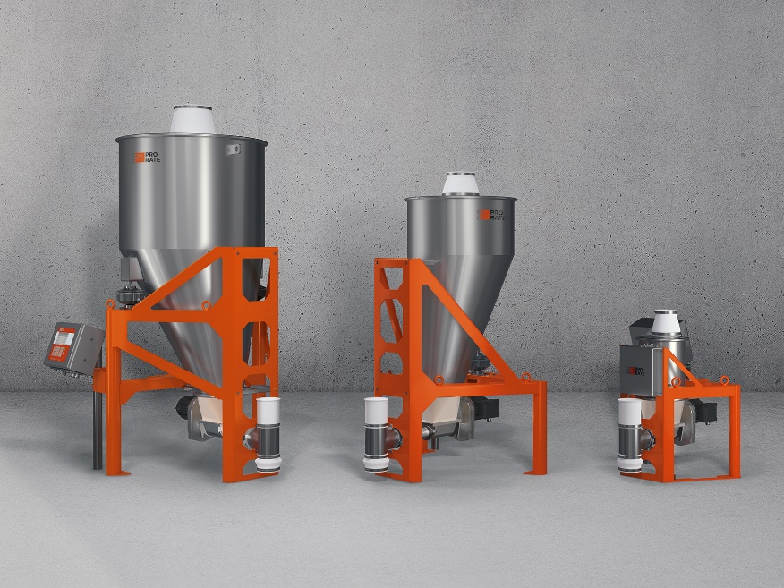
ProRate PLUS tek vidalı sürekli gravimetrik besleyiciler, peletler, granüller ve ikincil plastik uygulamalarındaki diğer serbest akışlı yoğun malzemelerin beslenmesi için idealdir.
Görüntü: Coperion K-Tron, Niederlenz, İsviçre

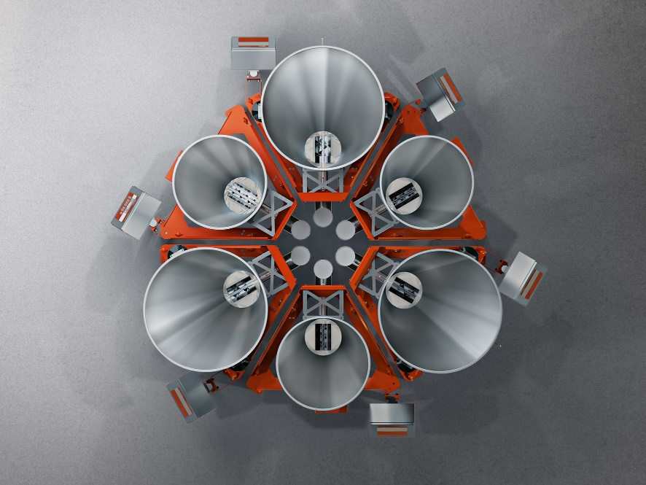
ProRate PLUS besleyiciler tarif formülüne bağlı olarak tek üniteler olarak kurulabilir veya bir işlem girişi çevresinde altıya kadar besleyici içeren bir kümede kolayca düzenlenebilir.
Görüntü: Coperion K-Tron, Niederlenz, İsviçre

